***Задача.* Сотрудник муниципального образования должен подготовить обоснованные предложения к проекту плана развития района на два последующих года по графе «Потребительские расходы в расчете на душу населения» в зависимости от средней заработной платы и выплат социального характера. По данным показателям имеются статистические данные за прошедшие 24 года (см. табл. 2.4). При этом планом предусмотрено, что в следующем за текущем году рост заработной платы и выплаты социального характера увеличатся на 8% по сравнению со средним значением за последние 5 лет, а в последующем по сравнению с ними – на 12%.**

Таблица 2.4

|  |  |  |
| --- | --- | --- |
| № (год) | Потребительские расходы в расчете на душу населения, тыс. руб., у | Средняя заработная плата и выплаты социального характера, тыс. руб., х |
| 1 | 310 | 390 |
| 2 | 350 | 385 |
| 3 | 330 | 545 |
| 4 | 425 | 680 |
| 5 | 502 | 810 |
| 6 | 360 | 780 |
| 7 | 420 | 790 |
| 8 | 505 | 785 |
| 9 | 280 | 400 |
| 10 | 305 | 530 |
| 11 | 340 | 580 |
| 12 | 460 | 720 |
| 13 | 440 | 700 |
| 14 | 415 | 690 |
| 15 | 345 | 650 |
| 16 | 405 | 760 |
| 17 | 450 | 780 |
| 18 | 515 | 840 |
| 19 | 390 | 590 |
| 20 | 370 | 540 |
| 21 | 435 | 660 |
| 22 | 458 | 685 |
| 23 | 490 | 750 |
| 24 | 485 | 760 |

H0 – принимается

Для проведения исследования выбирается парная линейная эконометрическая модель:



Перед тем как ответить на основной поставленный в задаче вопрос, следует провести следующие операции:

1. Оценить тесноту связи между переменными *х* и *у*, используя для этого показатель парной корреляции. На основе диаграммы рассеяния предположить, какой вид связи между переменными.

Показатель парной корреляции = 0.8202197, довольно высокая зависимость

Диаграмма рассеяния:

Корреляция слабая положительная, переменная Y увеличивается с увеличением X

1. Оценить параметры парной линейной регрессии, предполагая, что соблюдаются условия теоремы Гауса-Маркова:

А) матричным способом;

Б) в Rstudio с помощью пакета lmtest;

В) используя пакет Python statsmodels

Среднеквадратичное отклонение возмущений:

- средняя

Коэффициент детерминации:

R^2 > 0.5 – Среднее качество модели

Средняя относительная ошибка аппроксимации:

A>5%

A<10%

Хорошая оценка

1. На исходную диаграмму рассеяния «наложить» линейный график полученной парной регрессии.
2. Оценить статистическую надежность результатов полученной регрессии с помощью *F* – критерия Фишера и качество полученной регрессии с помощью средней ошибки аппроксимации.

F-критерий Фишера:

F-value – 45.223

p-value: 9.267503e-07 < a любое -> модель значима, гипотеза Н0 отвергается

Средняя относительная ошибка аппроксимации:

A>5%

A<10%

Хорошая оценка

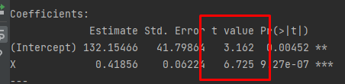

ta-value: 3.161698, p-value < alpha => параметр значим, гипотеза Н0 отвергается

tb-value: 6.725252, p-value < alpha => параметр значим, гипотеза Н0 отвергается

1. Построить 3 типа нелинейных моделей: гиперболическую, степенную, показательную.

1. Построить графики оценённых нелинейных и линейной моделей. 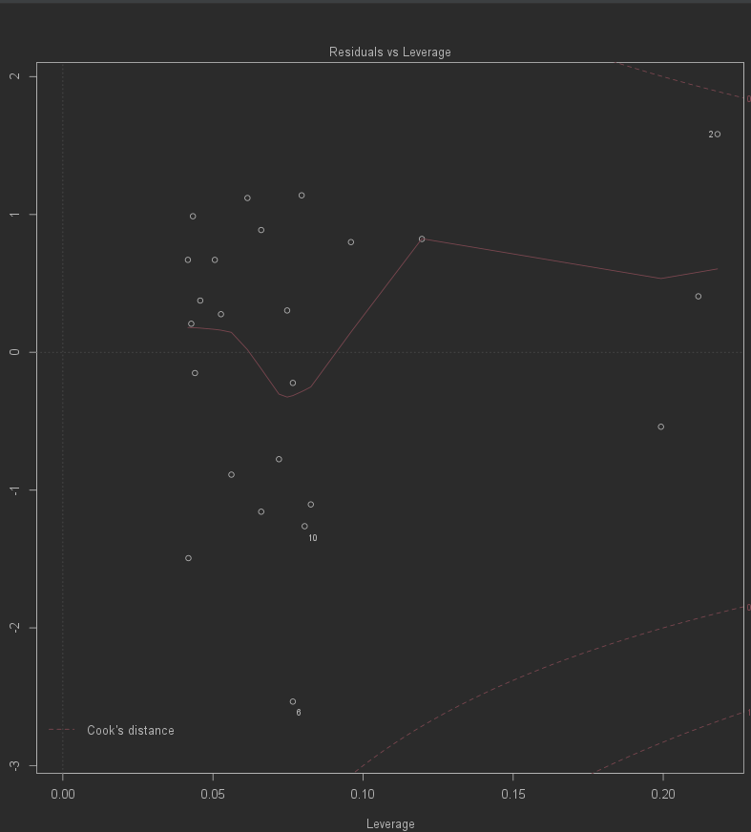
2. Сравнить полученные модели по качеству с использованием коэффициента детерминации, скорректированного коэффициента детерминации, стандартной ошибки модели, ошибки аппроксимации и F-теста.
3. Итоговые выводы оформить в отдельный отчёт.